ГУ МЧС России по Пермскому краю инициирует для внедрения бюджетный вариант информирования и обучения населения в области защиты от ЧС природного и техногенного характера на социально значимых объектах и в местах с массовым пребыванием людей.
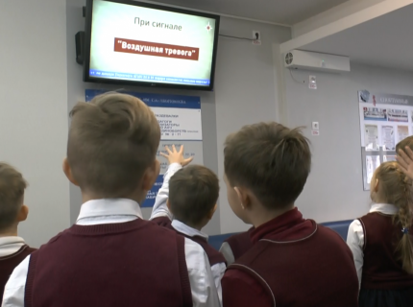
Пермский край - первый субъект Российской Федерации, где внедряется подобная инициатива создания элемента комплексной системы информирования и оповещения населения. Мультимедийные экраны (панели) информирования и обучения населения на социально значимых объектах и в местах с массовым пребыванием людей продемонстрировали свою эффективность и востребованность.
Информирование граждан о возникновении (угрозе возникновения) чрезвычайных ситуаций (происшествий), а также их обучение правилам поведения и порядке действий в таких ситуациях – один из важнейших вопросов в системе защиты населения и территорий от чрезвычайных ситуаций природного и техногенного характера.
Именно этот вопрос рассматривался первым в рамках учебно-методических занятий с представителями различных министерств и ведомств, силовых структур и органов местного самоуправления Пермского края. На занятиях, в том числе, присутствовали члены комиссии по координации деятельности при создании и организации эксплуатации современных технических средств информирования и оповещения населения.
- В соответствии со ст. 6 Федерального закона от 21.12.1994 № 68 – ФЗ «О защите населения и территорий от чрезвычайных ситуаций природного и техногенного характера», федеральные органы государственной власти, органы государственной власти субъектов РФ, органы местного самоуправления и администрация организаций обязаны оперативно и достоверно информировать население через средства массовой информации, в том числе с использованием специализированных технических средств оповещения и информирования населения в местах массового пребывания людей, и по иным каналам о состоянии защиты населения и территорий от чрезвычайных ситуаций и принятых мерах по обеспечению их безопасности, о прогнозируемых и возникших чрезвычайных ситуациях, о приемах и способах защиты населения от них. Необходимо отметить, что объектов ОКСИОН (Общероссийской комплексной системы информирования и оповещения населения) на территории Пермского края нет, - доложил врио первого заместителя начальника Главного управления МЧС России по Пермскому краю полковник Игорь Хлебников. - Тем не менее, на сегодняшний день для информирования населения задействуются радиостанции, рекламные агентства, печатные издания, операторы сотой связи и интернет сайты. Вместе с тем, эти ресурсы не в полной мере способны оперативно доводить до населения изменения в оперативной обстановке.
Игорь Хлебников отметил, что Главным управлением предпринимаются все меры по развитию системы информирования населения. Рассматривались различные варианты.
- В итоге Главным управлением инициирован для внедрения бюджетный вариант создания элемента комплексной системы информирования и оповещения населения, - прокомментировал Игорь Хлебников. - В рамках реализации данного проекта на социально значимых объектах и в местах с массовым пребыванием людей на территории Пермского края предлагается организовать работу мультимедийных экранов (панелей) информирования и обучения населения, при этом, для трансляции информации, необходимо иметь только доступ к интернету и средство отображения информации (ж/к (экран) панель, монитор или smart телевизор).
Мультимедийные экраны (панели) информирования и обучения населения позволяют проводить не только оперативное информирование, но и доводить информацию о циклических рисках и рекомендациях населению о действиях в различных ситуациях. Вся информация круглосуточно в режиме реального времени транслируется через специалистов ФКУ ЦУКС ГУ МЧС России по Пермскому краю на канале Главного управления МЧС России по Пермскому краю с видеохостинга «YouTube». Ролики разработаны специалистами МЧС России, других министерств и ведомств и согласованы с психологами.
На сегодняшний день тестовая трансляция успешно воспроизводится на 14-ти социально значимых объектах в восьми муниципальных образованиях. Из них:
- в десяти школах: 3 - в Добрянском районе, 3 - в г. Пермь, 3 - в Губахе;
- в трех ЕДДС (г. Чайковском, Чердынском и Чусовском районах;
- в администрации Юсьвинского района.
Главным управлением подготовлены и направлены главам муниципальных образований, руководству министерств, ведомств и организаций Пермского края письма (рекомендации) по организации работы мультимедийных экранов (панелей) информирования и обучения населения.
Пермский край - первый субъект Российской Федерации, где внедряется подобная инициатива создания элемента комплексной системы информирования и оповещения населения.

